Московский Государственный Университет имени М.В. Ломоносова
Факультет вычислительной математики и кибернетики

Отчёт по практичекому заданию в рамках курса «Суперкомпьютерное моделирование и технологии»

Выполнил: Зайцев Игорь Олегович, 624 группа

Постановка задачи
Требовалось написать программу, численно решающую на трехмерной области следующее дифференциальное уравнение:


С начальными условями:
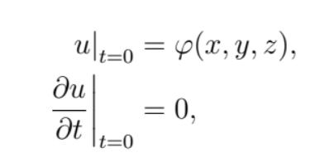

И краевыми условиями первого рода по x, z и второго рода по y.
Требовалось реализовать параллельое вычисление с блочным разбиением и использованием MPI и openMP, и провести исследование параллельных характеристик на СК bluegene и polus.

Результаты на Bluegene

Число точек по осям | Число процессоров | Погрешность | Базовое время | Базовое ускорение | Гибридное время | Гибридное ускорение | База / Гибрид
128 | 64 | 1.28e-4 | 4.550 | 1 | 1.834 | 1 | 2.48
128 | 128 | 1.28e-4 | 2.343 | 1.94 | 0.975 | 1.88 | 2.4
128 | 256 | 1.28e-4 | 1.199 | 3.79 | 0.521 | 3.52 | 2.3
256 | 64 | 1.08e-5 | 35.759 | 1 | 14.072 | 1 | 2.54
256 | 128 | 1.08e-5 | 18.106 | 1.97 | 7.196 | 1.95 | 2.51
256 | 256 | 1.08e-5 | 9.09 | 3.93 | 3.636 | 3.87 | 2.5
512 | 64 | 7.24e-7 | 283.115 | 1 | 110.046 | 1 | 2.57
512 | 128 | 7.24e-7 | 142.467 | 1.98 | 55.499 | 1.98 | 2.57
512 | 256 | 7.24e-7 | 71.326 | 3.97 | 27.81 | 3.96 | 2.56

Результаты на Polus

Число точек по осям | Число процессоров | Погрешность | Время | Ускорение
128 | 10 | 1.28e-4 | 3.601 | 1
128 | 20 | 1.28e-4 | 2.863 | 1.26
128 | 40 | 1.28e-4 | 1.490 | 2.41
256 | 10 | 1.08e-5 | 28.24 | 1
256 | 20 | 1.08e-5 | 15.352 | 1.84
256 | 40 | 1.08e-5 | 9.625 | 2.93
512 | 10 | 7.24e-7 | 205.957 | 1
512 | 20 | 7.24e-7 | 120.656 | 1.7
512 | 40 | 7.24e-7 | 64.317 | 3.2

Графики приближенного решения, реальной функции, графики ошибки

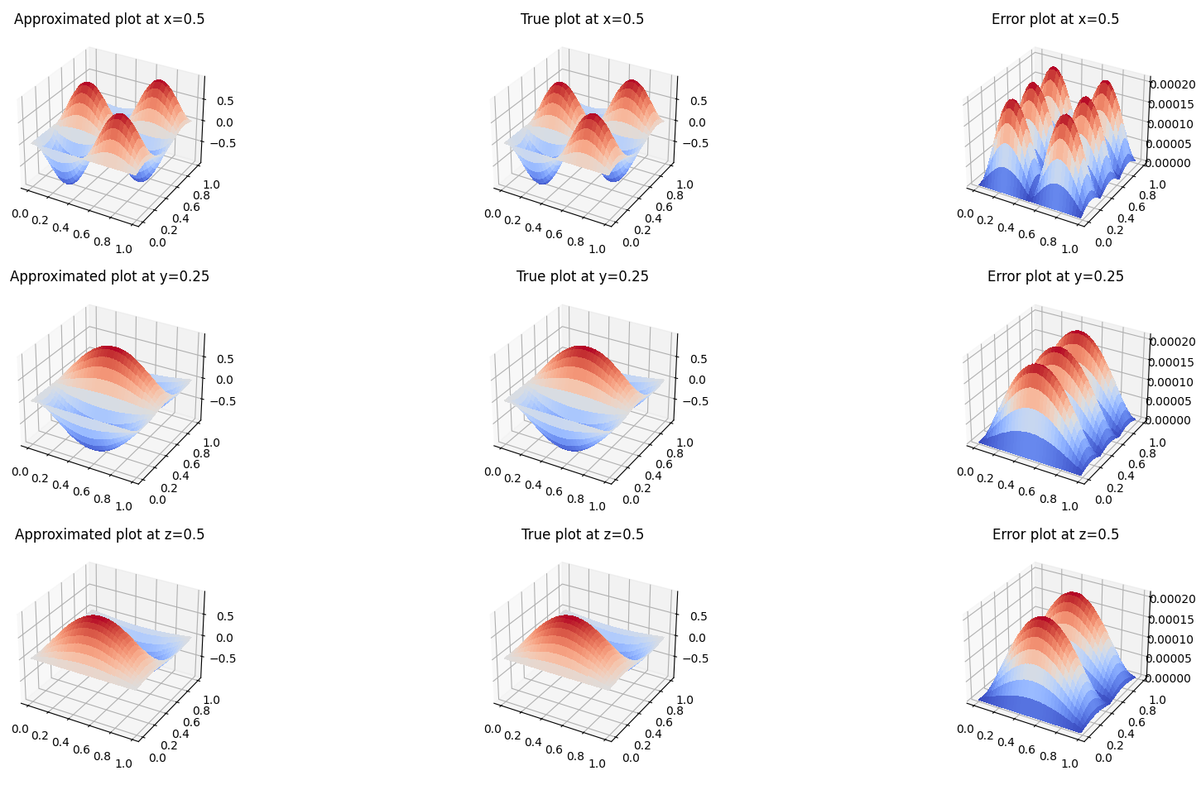
Графики даны для срезов, демонстрирующих наибольшую ошибку, для случая с 64-мя точками по пространственным осям и с 32-мя точками по временной оси

